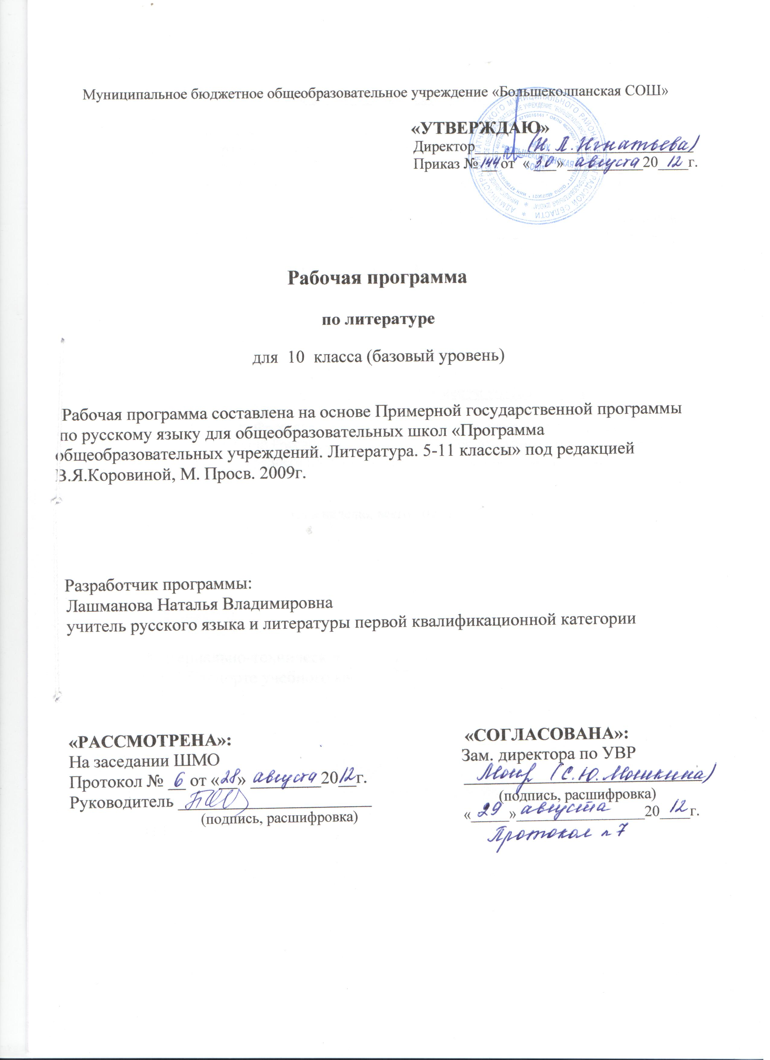
Муниципальное бюджетное общеобразовательное учреждение «Большеколпанская СОШ»

«УТВЕРЖДАЮ»
Директор___________________________ Приказ № __ от «__»__________20____г.

Рабочая программа

по литературе

для 10 класса (базовый уровень)

Рабочая программа составлена на основе Примерной государственной программы
по русскому языку для общеобразовательных школ «Программа общеобразовательных учреждений. Литература. 5-11 классы» под редакцией В.Я.Коровиной, М. Просв. 2009г.

Разработчик программы:
Лашманова Наталья Владимировна
учитель русского языка и литературы первой квалификационной категории

«РАССМОТРЕНА»: «СОГЛАСОВАНА»:
На заседании ШМО Зам. директора по УВР
Протокол № __ от «__» ________20__г. ___________________________
Руководитель ____________________ (подпись, расшифровка)
(подпись, расшифровка) «_____»_________________20___

Рабочая программа составлена на основе

- Федерального Закона Российской Федерации «Об образовании в РФ» » от 29 декабря 2012 г. № 273 – ФЗ (ред. от 21.07.2014)
- Федерального компонента государственного образовательного стандарта, утвержденного Приказом Министерства РФ от05.03.2004 г. №1089
- Программы по литературе для 5-11 классов, базовый уровень (автор В.Я.Коровина) М. Просв .2009 г.
- Федерального базисного учебного плана общеобразовательных учреждений РФ, утвержденного приказом Министерства образования РФ от 09.03.2004г. №1312 с изменениями, утвержденными приказом Минобрнауки РФ от 20.08.2008г. №241 от 30.08.2011г. № 889 от 03.06.2011 №1994

Место предмета в Базисном учебном плане

Согласно Федеральному базисному учебному плану для образовательных учреждений Российской Федерации для обязательного изучения литературы на этапе основного общего образования на базовом уровне отводится в 10 классе 3 часа в неделю, всего 102 часа.

Материально-техническое обеспечение
см. в Паспорте учебного кабинета

l Пояснительная записка

Цели
Изучение литературы на базовом уровне среднего (полного) общего образования направлено на достижение следующих целей:
- воспитание духовно развитой личности, готовой к самопознанию и самосовершенствованию, способной к созидательной деятельности в современном мире; формирование гуманистического мировоззрения, гражданского сознания, чувства патриотизма, любви и уважения к литературе и ценностям отечественной культуры;
- развитие представлений о специфики литературы в ряду других искуссв; культуры читательского восприятия художественного текста, понимания авторский позиции, исторической и эстетической обусловленности литературного процесса; образного и аналитического мышления, эстетических и творческих способностей учащихся, читательских интересов, художественного вкуса; устной и письменной речи учащихся;
- освоение текстов художественных произведений в единстве формы и содержания, основных историко-литературных сведений и теоретико-литературных понятий; формирование общего представления об историко-литературном процессе;
- совершенствование умений анализа и интерпритации литературного произведения как художественного целого в его историко-литературной обусловленности с использованием теоретико-литературных знаний; написание сочинений различных типов; поиска, систематизации и использования необходимой информации, в том числе в сети Интернета.

ЗАДАЧИ
Изучение литературы в 10 классе реализует общие цели и способствует решению специфических задач:
- формирование способности понимать и эстетически воспринимать произведения русской литературы, отличающиеся от произведения русской литературы, отличающиеся от произведений родной литературы особенностями образно-эстетической системы;
- обогащение духовно-нравственного опыта и расширение эстетического кругозора учащихся при параллельном изучении родной и русской литературы;
- формирование умения соотносить нравственные идеалы произведений русской и родной литературы, выявлять сходство и национально-обусловленное своеобразие художественных решений;
- совершенствование речевой деятельности учащихся на русском языке: умений и навыков, обеспечивающих владение русским литературным языком, его изобразительно-выразительными средствами.

Общая характеристика учебного предмета

Литература - базовая учебная дисциплина, формирующая духовный облик и нравственные ориентиры молодого поколения. Ей принадлежит ведущее место в эмоциональном, интеллектуальном и эстетическом развитии школьника, в формировании его миропонимания и национального самосознания, без чего невозможно духовное развитие нации в целом. Специфика литературы как школьного предмета определяется сущностью литературы как феномена культуры: литература эстетически осваивает мир, выражая богатство и многообразие человеческого бытия в художественных образах. Она обладает большой силой воздействия на читателей, приобщая их к нравственно-эстетическим ценностям нации и человечества.
Изучение литературы сохраняет фундаментальную основу курса, систематизирует представления обучающихся об историческом развитии литературы , позволяет обучающимся глубоко и разносторонне осознать диалог классической и современной литературы . Курс строится с опорой на текстуальное изучение художественных произведений, решает задачи формирования читательских умений, развития культуры устной и письменной речи.
Программа среднего (полного) общего образования сохраняет преемственность с программой для основной школы, опирается на традицию изучения художественного произведения как незаменимого источника мыслей и переживаний читателя, как основы эмоционального и интеллектуального развития личности школьника. Приобщение школьников к богатствам отечественной и мировой художественной литературы позволяет формировать духовный облик и нравственные ориентиры молодого поколения, развивать эстетический вкус и литературные способности обучающихся, воспитывать любовь и привычку к чтению.
Средством достижения цели и задач литературного образования является формирование понятийного аппарата, эмоциональной и интеллектуальной сфер мышления юного читателя, поэтому особое место в программе отводится теории литературы . Теоретико-литературные знания должны быть функциональными, т. е. помогать постижению произведения искусства. Именно поэтому базовые теоретико-литературные понятия одновременно являются структурообразующими составляющими программы . В каждом классе выделяется ведущая теоретико-литературная проблема – базовое понятие.
Курс литературы опирается на следующие виды деятельности по освоению содержания художественных произведений и теоретико-литературных понятий:
- осознанное, творческое чтение художественных произведений разных жанров.
- выразительное чтение.
- различные виды пересказа.
- заучивание наизусть стихотворных текстов.
- определение принадлежности литературного (фольклорного) текста к тому или иному роду и жанру.
- анализ текста, выявляющий авторский замысел и различные средства его воплощения; определение мотивов поступков героев и сущности конфликта.
- выявление языковых средств художественной образности и определение их роли в раскрытии идейно-тематического содержания произведения.
- участие в дискуссии, утверждение и доказательство своей точки зрения с учетом мнения оппонента.
- подготовка рефератов, докладов; написание сочинений на основе и по мотивам литературных произведений.

Общеучебные умения, навыки и способы деятельности

Программа предусматривает формирование у обучающихся общеучебных умений и навыков, универсальных способов деятельности и ключевых компетенций. В этом направлении приоритетами для учебного предмета « Литература » на этапе основного общего образования являются:
- сравнение и сопоставление;
- самостоятельное выполнение различных творческих работ;
- способность устно и письменно передавать содержание текста в сжатом или развернутом виде;
- осознанное беглое чтение, использование различных видов чтения (ознакомительное, просмотровое, поисковое и др.);
- владение монологической и диалогической речью, выбор и использование выразительных средств языка составление плана, тезиса, конспекта;
- формулирование выводов, отражение в устной или письменной форме результатов своей деятельности;
- использование для решения познавательных и коммуникативных задач различных источников информации, включая энциклопедии, словари, Интернет-ресурсы;
- самостоятельная организация учебной деятельности, владение навыками контроля и оценки своей деятельности, осознанное определение сферы своих интересов и возможностей.
Литературное развитие школьника предполагает не только рост эмоционально-эстетической культуры и литературно-творческих возможностей, не только накопление читательского опыта и обогащение понятийного аппарата, но и самореализацию в деятельностной сфере, поэтому программа направлена на выработку у обучающихся следующих основных умений:
- владение техникой грамотного и осмысленного чтения;
- владение умениями выразительного чтения;
- восприятие художественного произведения как сюжетно-композиционного единства;
- умение видеть в произведении автора и авторское отношение к героям и событиям, к читателю;
- умение выделять этическую, нравственную проблематику произведения;
- умение определять жанрово-родовую природу произведения;
- умение самостоятельно анализировать литературно-художественные произведения и их фрагменты соответственно уровню подготовки;
- умение давать эстетическую оценку произведения и аргументировать ее.
Формы организации образовательного процесса
· уроки-лекции
· уроки-собеседования
· урок-практическая работа
· уроки с групповыми формами работы
· уроки взаимообучения учащихся
· уроки творчества
· уроки, которые ведут учащиеся
· уроки-зачеты
· уроки-творческие отчеты
· уроки-конкурсы
· уроки-игры
· уроки-диалог
уроки-семинары

ll Содержание курса

№ | Разделы, темы | Количество  часов
1 | Русская литература первой половины  19 века | 31
2 | Русская литература второй половины  19 века | 67
3 | Зарубежная литература 19 века | 4

Итого:102 часа

Русская литература первой половины 19 века
Русская литература и русская история в 18-19 веках.
Классицизм, сентиментализм и романтизм в русской литературе. Творчество Г.Р. Державина и В.А. Жуковского. Зарождение и развитие русской профессиональной литературной критики.
А.С. Пушкин. Личность поэта. Основные мотивы лирики. Стихи «Деревня». «Вольность». « Пророк». «Я вас любил». «Арион». «На холмах Грузии». «Поэту». «Осень». Роман « Евгений Онегин».
М.Ю. Лермонтов. Жизнь и творчество поэта. Основные мотивы лирики. Стихи «Нищий». «Когда волнуется желтеющая нива». «И скучно, и грустно». «Дума». «Поэт». «Молитва». «Родина». «Пророк». «Демон». Роман « Герой нашего времени».
Н.В. Гоголь. Очерк жизни и творчества писателя. Общая характеристика раннего творчества. Поэма «Мёртвые души»

Русская литература второй половины 19 века
И.А. Гончаров. «Обломов».
А.Н. Островский. Жизнь и творчество драматурга. «Гроза».
И.С. Тургенев. Очерк жизни и творчества. «Отцы и дети», «Дворянское гнездо».
Ф.И. Тютчев. Поэт-философ и певец родной природы. «Не то, что мните вы, природа…», «Ещё земли печален вид…», «Эти бедные селенья», « Как хорошо ты, о море ночное…», «К.Б.».
А.А. Фет. «Поэтам», «Ещё весны душистой нега…», «Ещё майская ночь…», «Сияла ночь. Луной был полон сад…», «На железной дороге».
Н.А. Некрасов. Очерк жизни и творчества. «Я не люблю иронии твоей», «Поэт и гражданин», «Рыцарь на час», « Умру я скоро. Жалкое наследство…», «Пророк», «Зине», «Кому на Руси жить хорошо».
М.Е. Салтыков-Щедрин. Жизнь и творчество поэта. Основные мотивы произведений. «История одного города».
Н.С. Лесков. «Очарованный странник».
Ф.М. Достоевский. Жизнь и творчество поэта. Основные мотивы произведений. «Преступление и наказание».
Л.Н. Толстой. Жизненный и творческий путь писателя. Духовные искания в годы юности. «Война и мир».
А.П. Чехов. Общая характеристика жизни и творчества. Рассказы. «Дом с мезонином», «Ионыч», «Степь». Пьеса «Вишнёвый сад».

Из зарубежной литературы
Мопассан «Ожерелье»
Г.Ибсен «Кукольный дом»

lll Требования к знаниям, умениям и навыкам учащихся по литературе за курс 10 класса
знать/понимать:
• образную природу словесного искусства;
• содержание изученных литературных произведений;
• основные факты жизни и творчества писателей-классиков XIX–XX вв.;
• основные закономерности историко-литературного процесса и черты литературных направлений;
• основные теоретико-литературные понятия;
уметь:
• воспроизводить содержание литературного произведения;
• анализировать и интерпретировать художественное произведение, используя сведения по истории и теории литературы (тематика, проблематика, нравственный пафос, система образов, особенности композиции, изобразительно-выразительные средства языка, художественная деталь); анализировать эпизод (сцену) изученного произведения, объяснять его связь с проблематикой произведения;
• соотносить художественную литературу с общественной жизнью и культурой; раскрывать конкретно-историческое и общечеловеческое содержание изученных литературных произведений; выявлять «сквозные» темы и ключевые проблемы русской литературы; соотносить произведение с литературным направлением эпохи;
• определять род и жанр произведения;
• сопоставлять литературные произведения;
• выявлять авторскую позицию;
• выразительно читать изученные произведения (или их фрагменты), соблюдая нормы литературного произношения;
• аргументированно формулировать свое отношение к прочитанному произведению;
• писать рецензии на прочитанные произведения и сочинения разных жанров на литературные темы.
использовать приобретенные знания и умения в практической деятельности и повседневной жизни:
• для создания связного текста (устного и письменного) на необходимую тему с учетом норм русского литературного языка;
• участия в диалоге или дискуссии;
• самостоятельного знакомства с явлениями художественной культуры и оценки их эстетической значимости;
• определения своего круга чтения и оценки литературных произведений.
• определения своего круга чтения по русской литературе , понимания и оценки иноязычной русской литературы , формирования культуры межнациональных отношений.

lV Учебно-методическое обеспечение программы

Для учителя:
- Программа общеобразовательных учреждений. Литература . Под ред. В.Я.Коровиной, М. Просв. 2009г.
- Русская литература 19 века. Под ред. Н.Н.Скатова, М. Просв. 2009г.
- Литература: 10 класс. Методические советы. Под ред. В.И.Коровина
- Литература.10 класс. Ю.В.Лебедев, М. Просв .2008г.

Для учащихся:
- Русская литература 19 века:10 класс. Коровин В.И., М. Просв. 2010г.
- Русская литература 19 века: практикум. Коровин В.И., М. Просв. 2010г.
- Русские писатели. Библиографический словарь. Под ред. П.Н.Николаева, М. Просв. 2007г.

.

.

